目录
一、注册/登录 2
二、系统设置 3
1、部门员工设置 3
2、报销类型设置 5
三、销项发票 5
1、发票总览 5
2、发票统计 6
3、发票管理-发票档案 7
4、发票管理-发票明细 7
5、发票填开 8
6、开票记录 9
四、发票勾选 10
1、发票总览 10
2、发票勾选 11
3、发票认证 12
4、异常发票 13
5、认证查询 14
6、抵扣统计 15
五、查验报销 15
1、发票查验 15
2、查验记录 16
3、发票报销 17
4、费用类型汇总表 18
5、部门类型汇总表 18
六、风险检测 19
1、经营风险 19
2、增值税风险 20
七、新税智算 21
1、个税计算 22
2、税金查询 22
3、上月累计数设置 23
4、专项附加扣除明细 23
八、基础设置 24
九、增值服务 24
十、我的企业 25
十一、消息记录 25
十二、小诺在线 26

一、注册/登录
【使用前提】：下载财税助手2.0软件包，双击打开后出现登录页面
【首次注册】：（已安装开票软件）插入金税盘（航天用户）或者税控盘（百旺用户），绑定手机号，手机号为公司系统管理员的登陆账号，密码以短信方式发送至手机。该账号拥有系统管理员，即最高权限。
【登录方式】：
- 用户名+密码
登录后会以所分配的角色权限登陆，支持单用户多角色。一个用户被多个企业指派后，登录财税助手会显示用户被指派的企业列表，可选择进入。
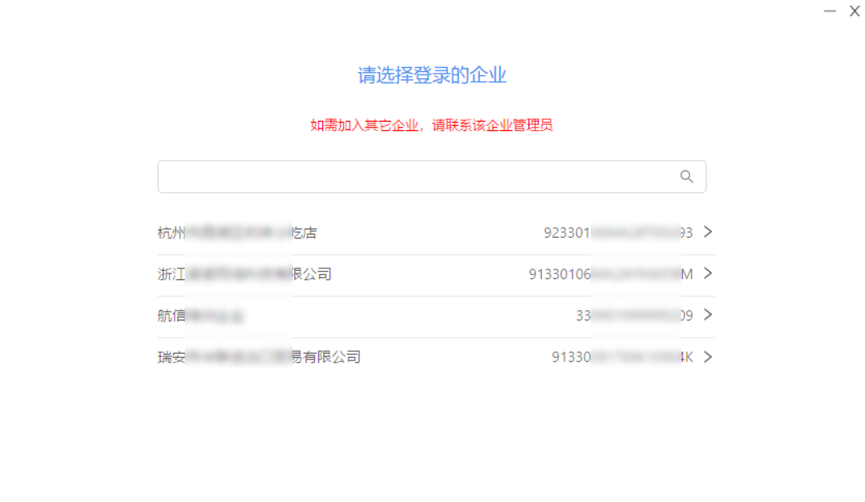
- 税盘登录（金税盘/税控盘）
插入金税盘/税控盘自动登录，登录角色为开票员。
【切换企业】：登录后可在左上角切换企业
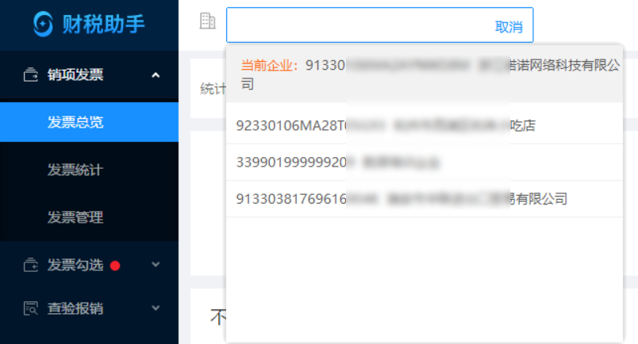

二、系统设置

1、部门员工设置
可根据权限对企业的部门和员工进行增加、修改、删除或停用等操作
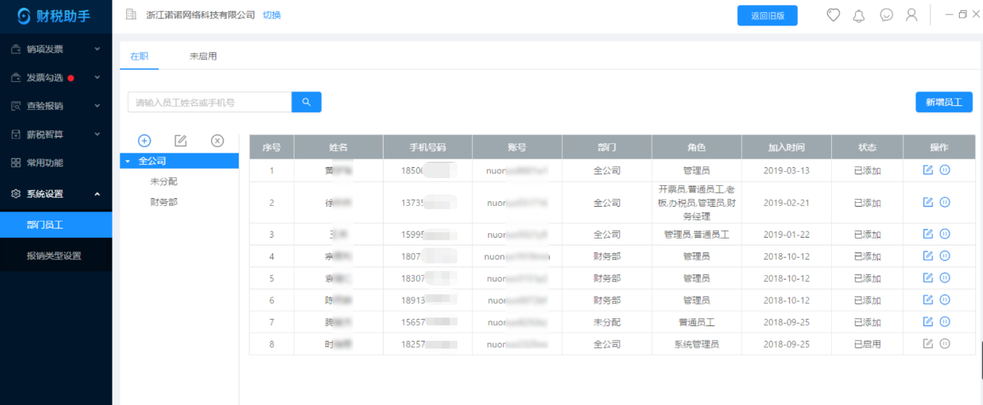
1.1【部门设置】：可添加、修改、删除部门。
注意事项：添加部门时绑定开票机，该部门员工可查看所绑定开票机下的销项数据。
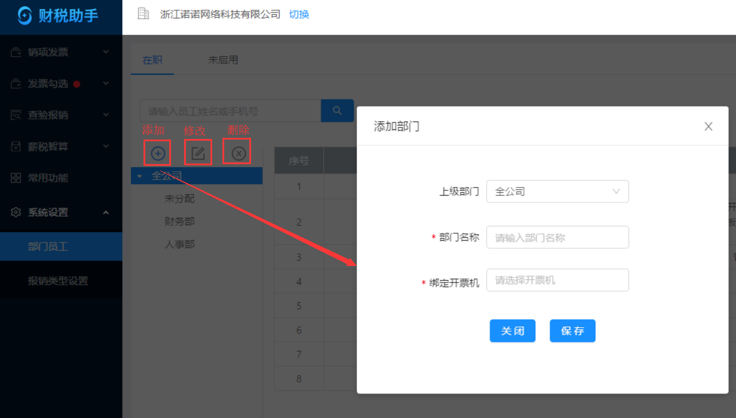
1.2【员工设置】：可单个增加或下载模板批量导入员工，对已增加的员工可进行修改、停用操作。
注意事项：新增员工已注册诺诺网，密码默认原诺诺网注册密码。
新增员工未注册诺诺网，系统会发送一条含密码的短信（仅普通员工权限不发送）。
已停用员工，在【未启用】列表中可重新启用。
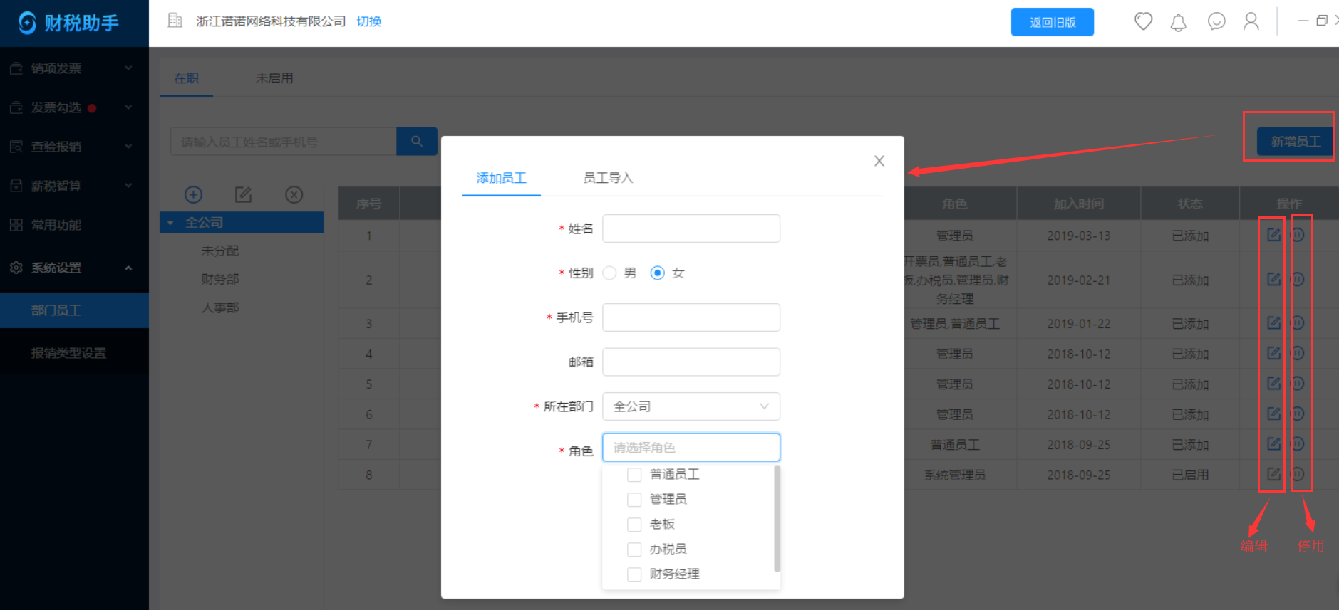

2、报销类型设置
员工报销时可选择相应的报销类型，系统已内设常用的报销类型，用户可根据使用场景进行新增或删除操作。
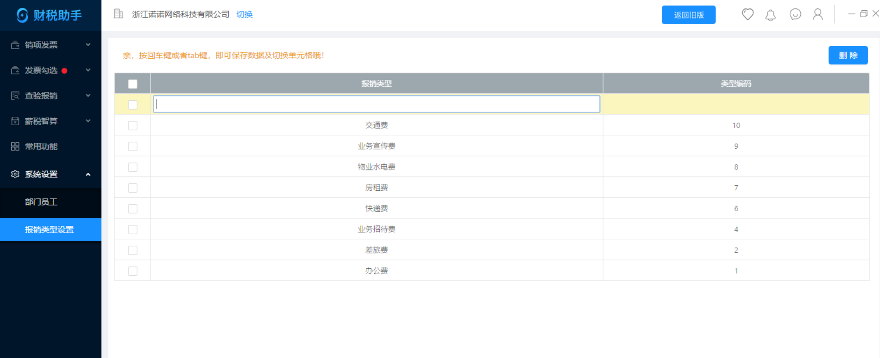

三、销项发票
帮助企业建设销项发票数据集中管理平台，实现多税号、多分机号统一管理，多维度分析企业的销售情况。

1、发票总览
根据纳税人性质，展示所选统计期间对应的增值税发票份数、价税金额信息以及可享受的税收优惠情况。
- 一般纳税人：按“月份”统计，根据所选月份的发票数据，判断对应可减免的教育附加政策内容。
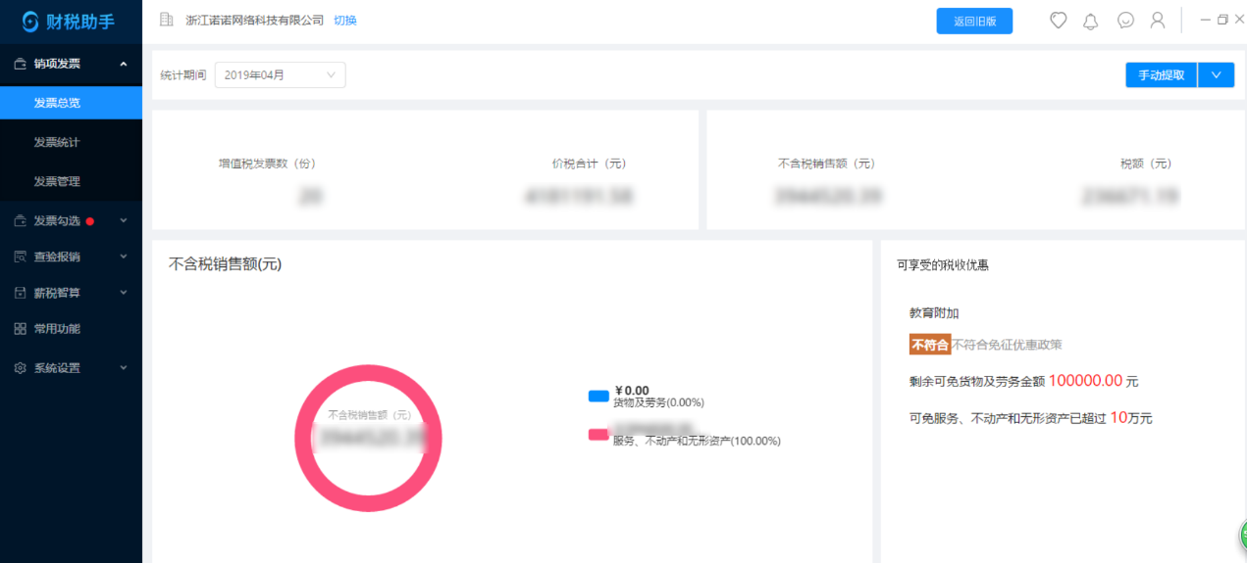
- 小规模纳税人：可按“月份”/“季度”（我的企业中设置申报方式）统计相应数据，系统根据发票数据展示增值税和教育附加税在免征范围内可开票的额度，为企业纳税筹划做好准备，同时对于连续12个月开票金额达到500万的企业，也会有“升级一般纳税人”的提示。
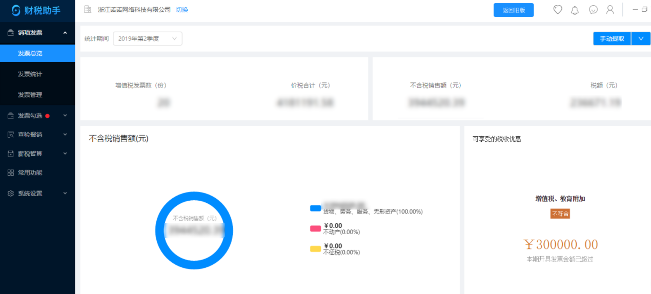

2、发票统计
根据所选开票日期，可多维度的统计销项发票数据，包含按：发票类型、税率、商品名称、客户名称、开票机、税收分类。所查询的数据可触发蓝色数字跳转至相应的明细数据。
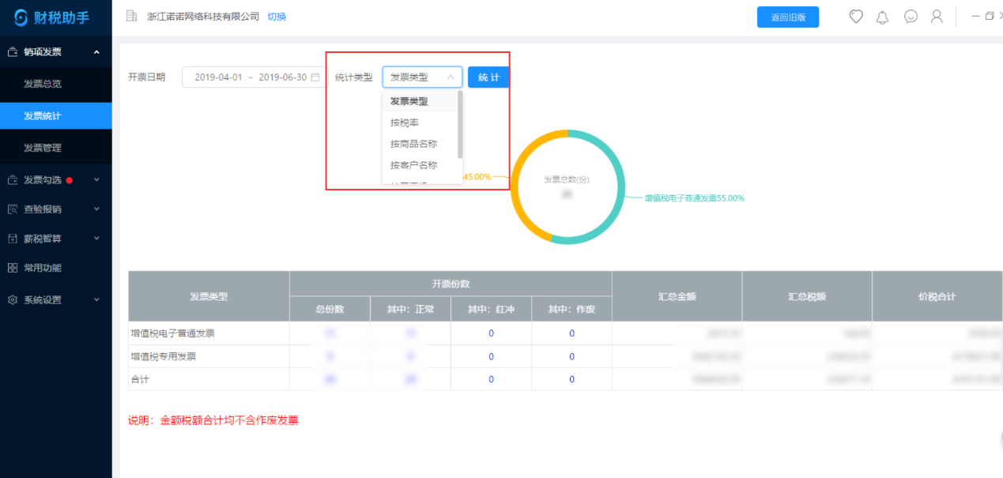

3、发票管理-发票档案
以发票维度统计不同筛选情况下的发票数据，目前支持统计字段：开票日期、发票号码、客户名、发票类型、状态、开票机、清单附件、备注。
重置：即清空现有查询条件。
设置：根据个人需要自定义展示列表字段。
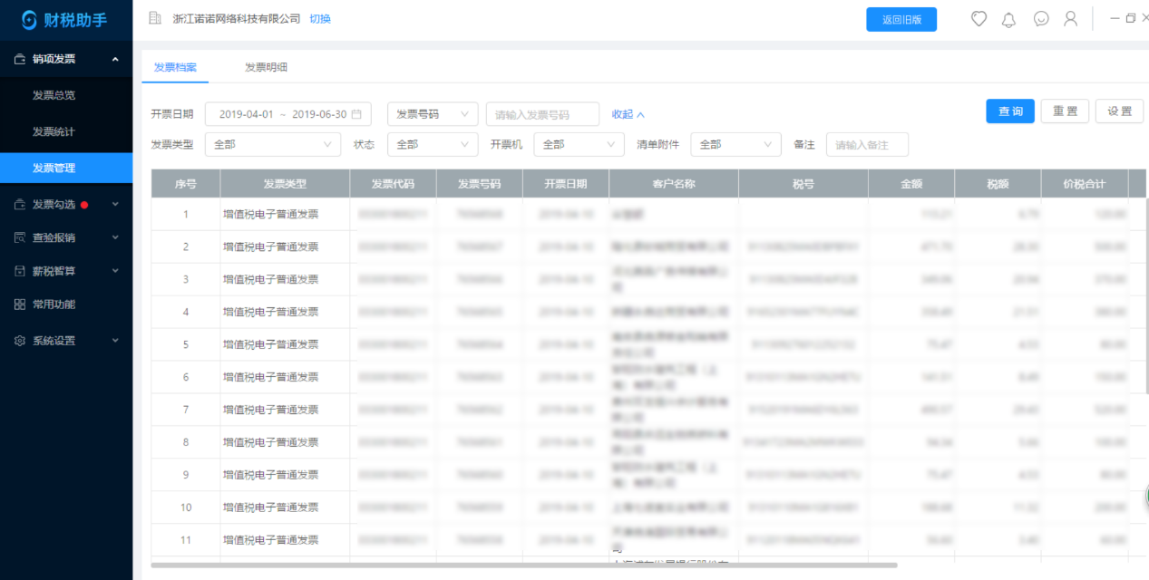

4、发票管理-发票明细
以商品维度统计不同查询条件下的发票数据，主要是展示对应发票下的商品情况，包括商品的规格、单位、数量、单价、金额等明细字段。
设置：根据个人需要自定义展示列表字段。
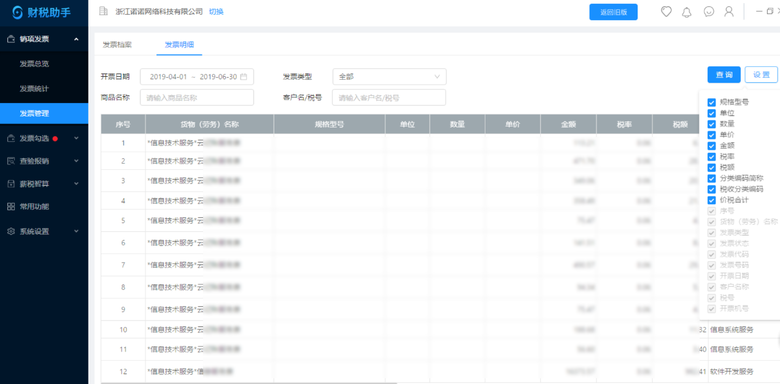

5、发票填开
实现增值税专用发票、普通发票的开票功能
主要功能点：
1． 购买方信息：支持通过输入企业名称模糊搜索或极速开票代码带出识别号、地址电话和开户行及账号的相关信息。
2． 风险检测：支持检测购买方经营风险，对于非正常的购买方均有风险提示，并可查看风险详情。
3． 销售方信息：支持通过历史已开具发票读取信息，或者至“我的企业”-“开票信息”页面手动维护。
4． 商品信息：支持对录入的商品自动检测分类编码，已检测的商品再次录入会直接带出分类编码。
5． 价格选择：支持含税价和不含税价的发票开具
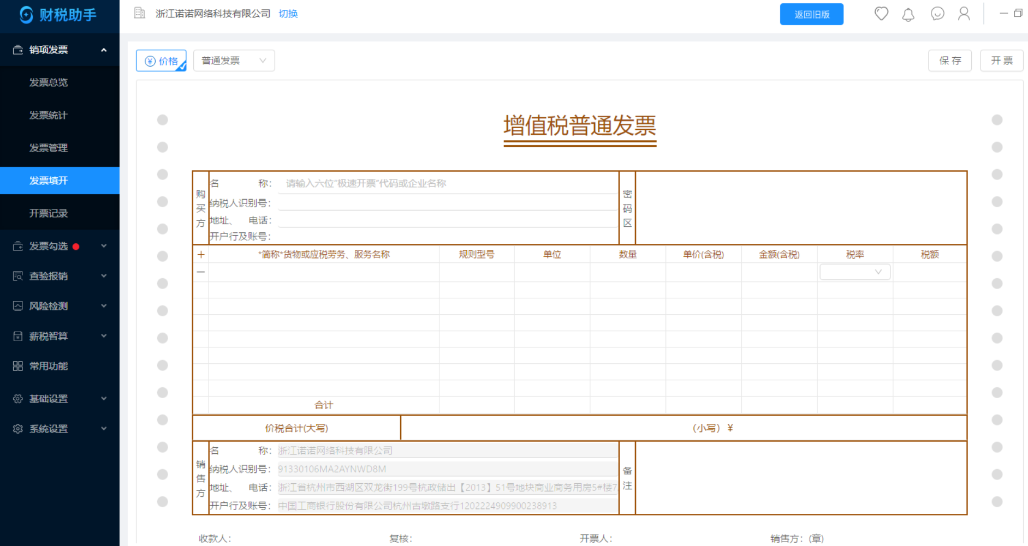
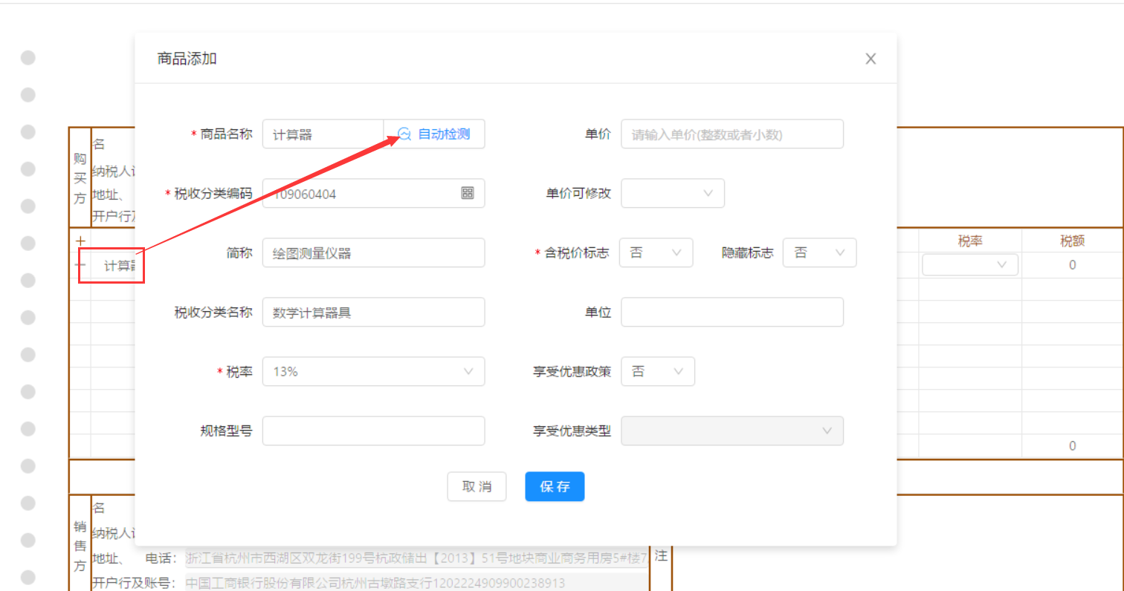

6、开票记录
统计通过财税助手申请开票的情况，支持发票的开票、作废和打印等操作。
主要功能点：
1. 开具发票：直接调起开票软件实现发票的开具，并回传发票种类、发票代码、发票号码、清单标识等信息
2. 修改信息：对已经保存的发票支持修改发票信息
3. 重新开具：对开具失败的发票支持再次发起开票
4. 作废发票：已开具成功的发票支持作废操作
5. 打印发票：已开具的发票支持通过财税助手调用打印机实现发票打印
6. 发票查询：支持多个维度查询发票
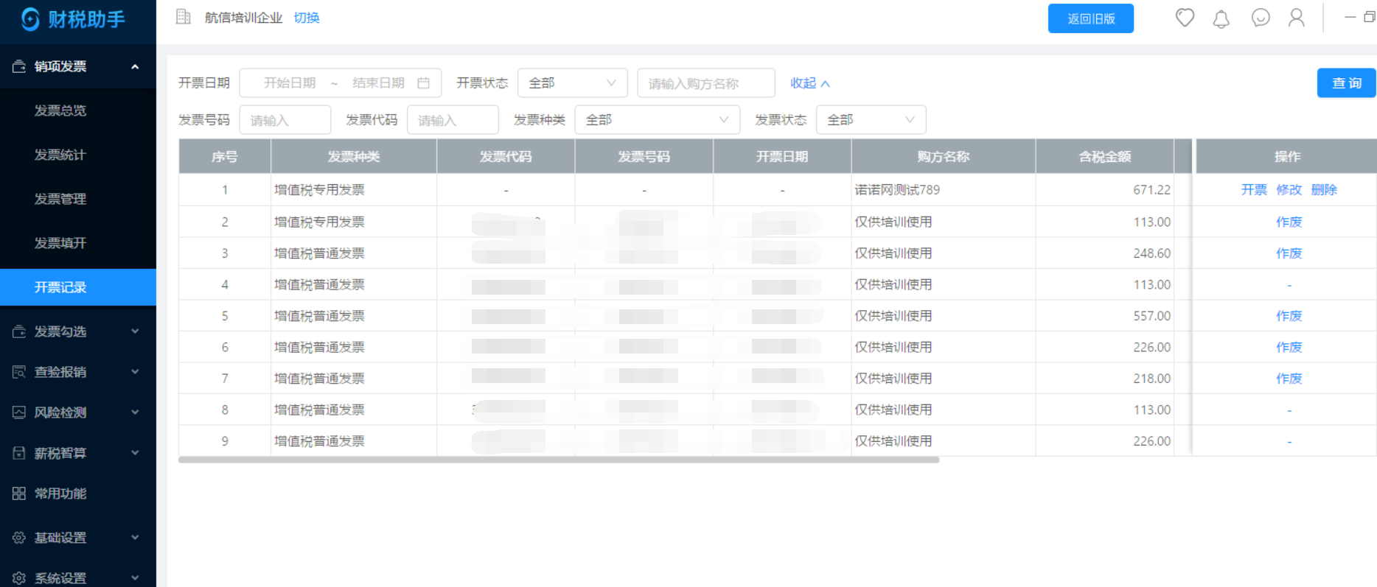
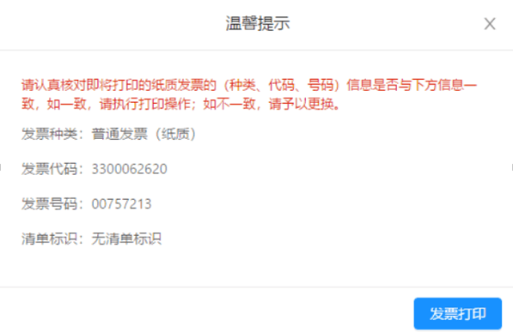

四、发票勾选
多种方式帮助企业快速、准确勾选认证进项发票，有效防范进项发票被作废冲红及认证超期等风险。

1、发票总览
可查看征期统计和待认证发票统计信息，显示当前所属征期和各征期发票认证情况；可查看认证统计曲线图示。
同步数据：可与增值税发票选择确认平台数据进行同步，初次点击，需要设置证书口令和所属地区，如有平台密码需要填入。
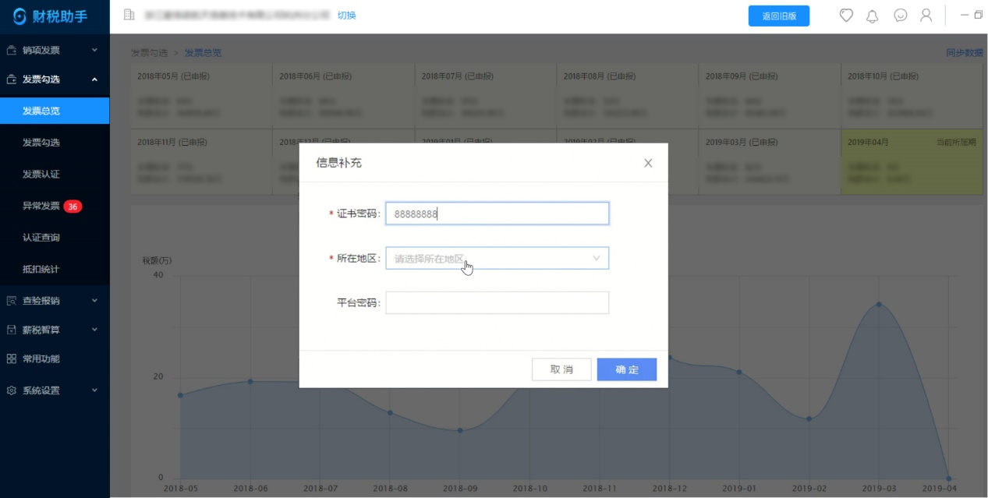

2、发票勾选
勾选方式包含：手动勾选、自动勾选和快速勾选。已保存勾选数据会同步至发票认证页面。本页面数据支持导出和打印。
在操作本页面时可先进行同步数据，以保证本页面数据最全。
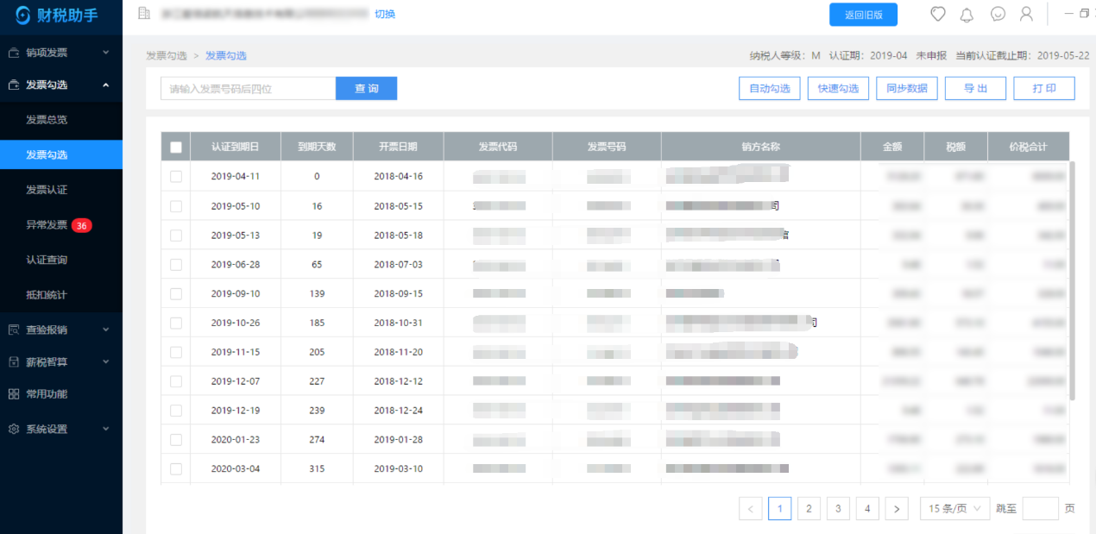
【手动勾选】：通过输入发票号码后4位进行勾选。
【自动勾选】：输入总金额后系统会按照距离到期日天数自动勾选，勾选发票的总金额为绝对值最接近录入的勾选金额。可选择勾选已查验发票。
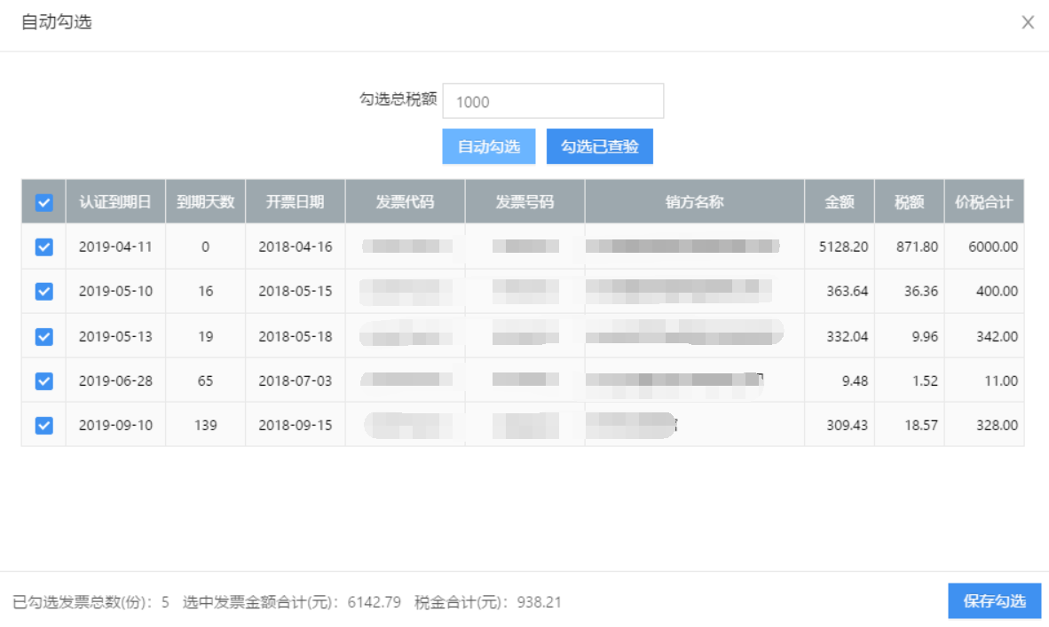
【快速勾选】：支持输入发票号码后4位和扫码枪扫码，实现快速勾选。
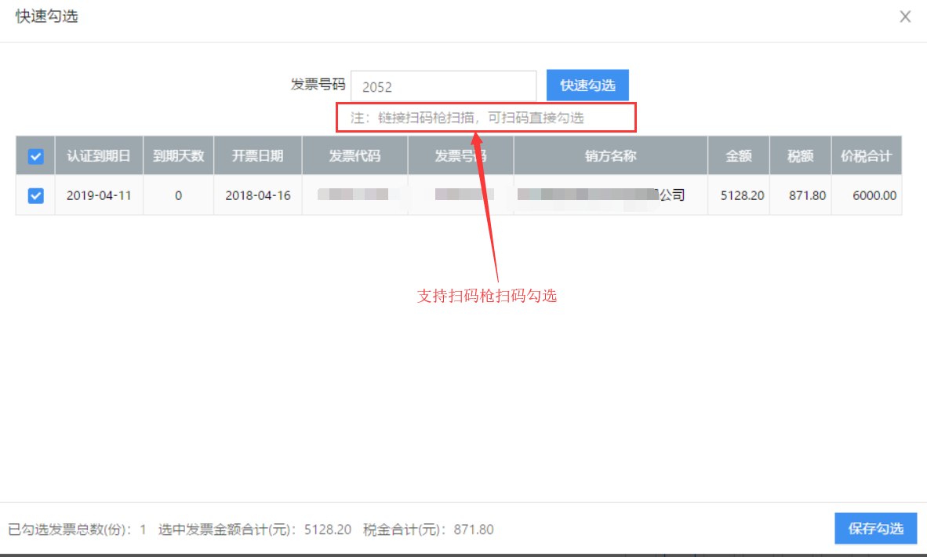

3、发票认证
已勾选数据会同步至发票认证页面，选择需要提交的发票，点击“提交认证”即可。点击“同步数据”可进行数据同步，点击“导出”可进行数据导出。
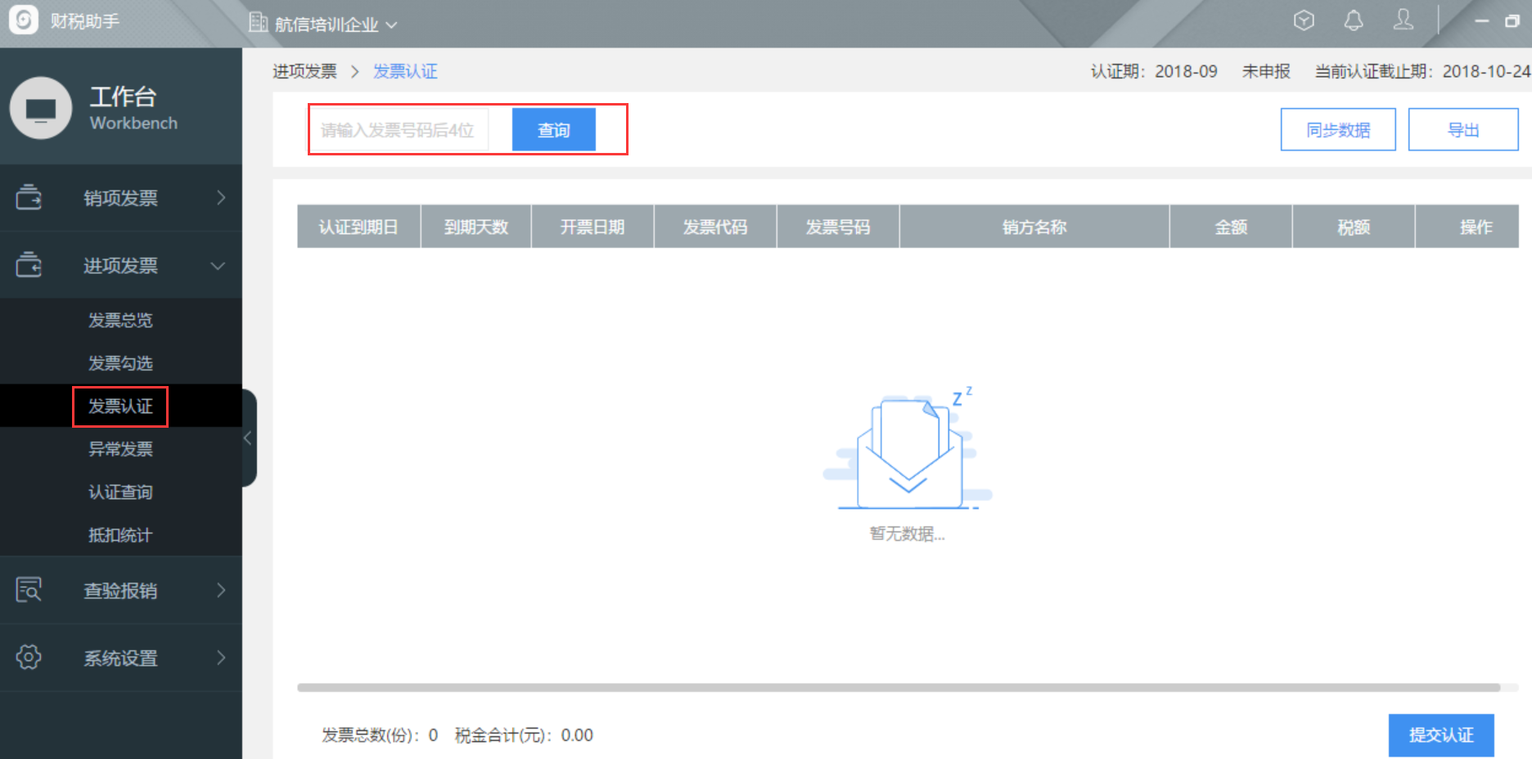

4、异常发票
根据发票号码后四位和销方名称查询异常发票，异常发票包含：作废、红冲、过期，支持数据导出。
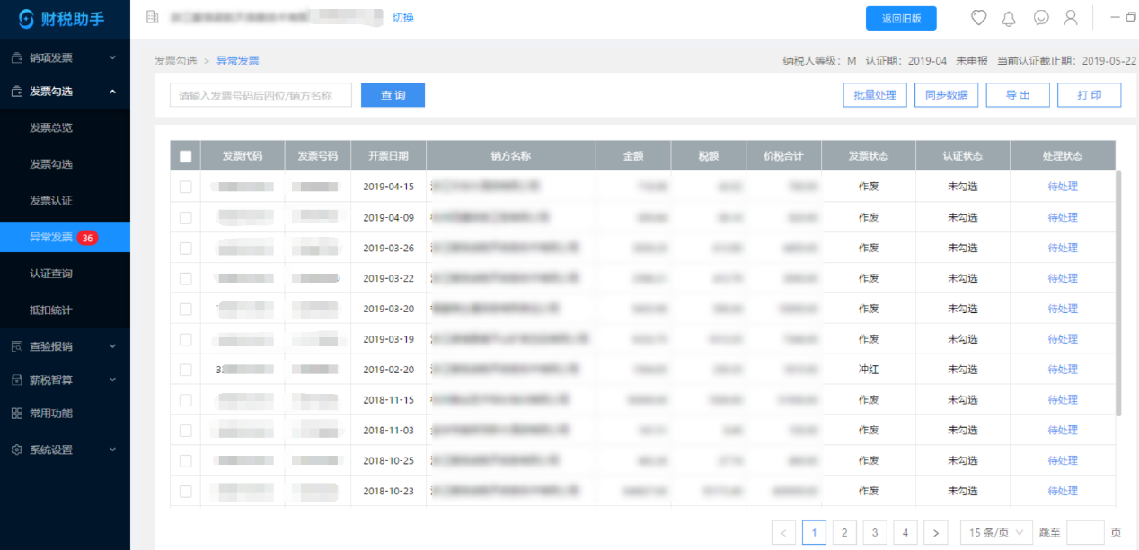
用户可对异常发票进行处理：点击待处理后可输入备注信息，确认后待处理状态变更为已处理。支持批量处理操作。
已处理之后的发票可进行操作，删除备注之后状态变为待处理
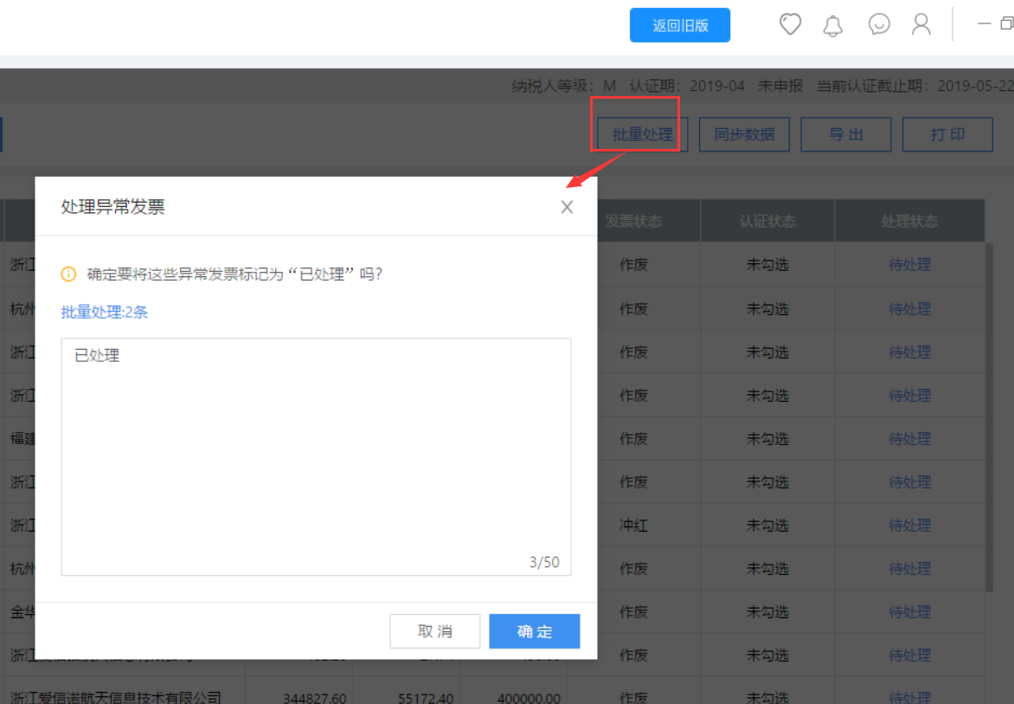

5、认证查询
主要是统计已认证和历史认证发票数据。
5.1 认证查询
展示不同税款所属期已认证的发票数据，可根据发票号码和销方名称查询，支持数据的导出和打印。
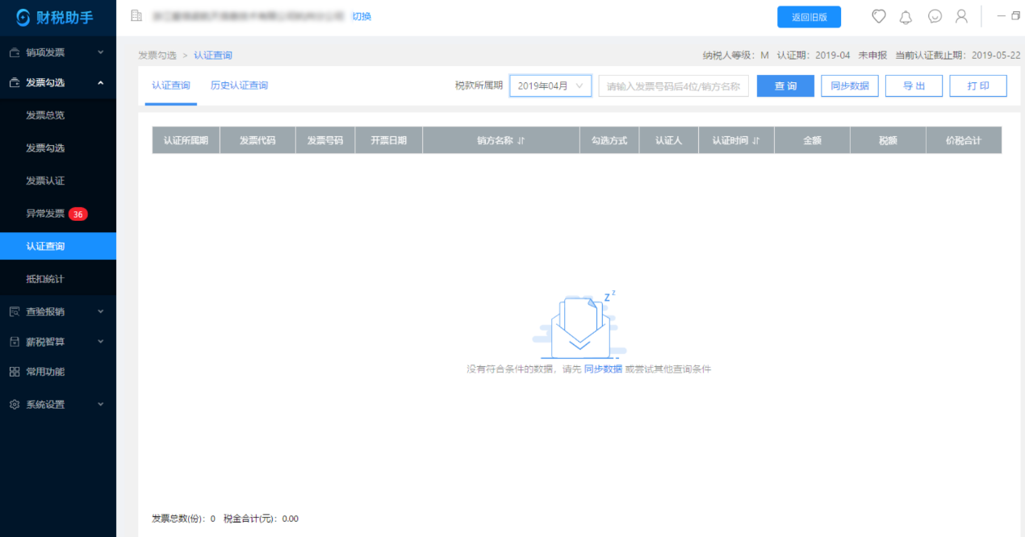
5.2 历史认证查询
展示不同税款所属期每次认证发票的份数、金额和税额信息。支持导出和打印。
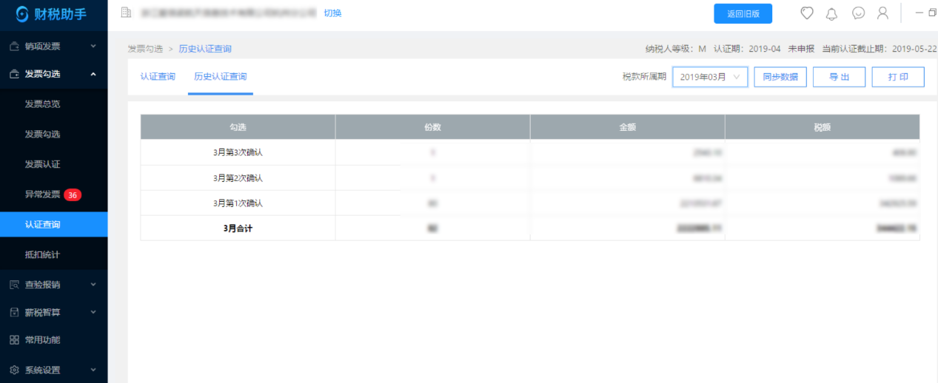

6、抵扣统计
展示不同税款所属期下的申报抵扣发票数据，分类统计不同发票类型对应的认证数据。支持导出和打印。
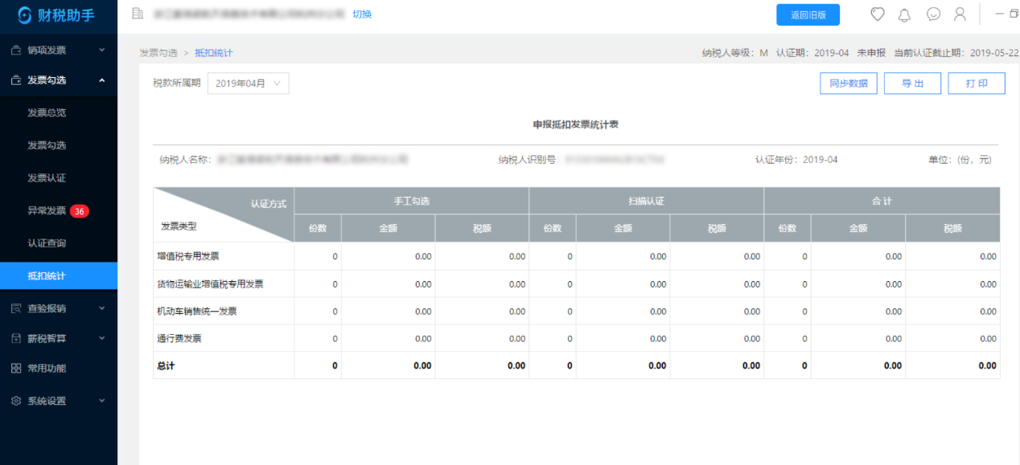

五、查验报销

1、发票查验
支持增值税专用发票、机动车销售统一发票、增值税普通发票、增值税电子普通发票、增值税普通发票（卷票）、通行费发票、收购发票等在线查验发票真伪。
查验方式：支持手动查验（需输入发票相关要素）和扫码枪扫码查验。
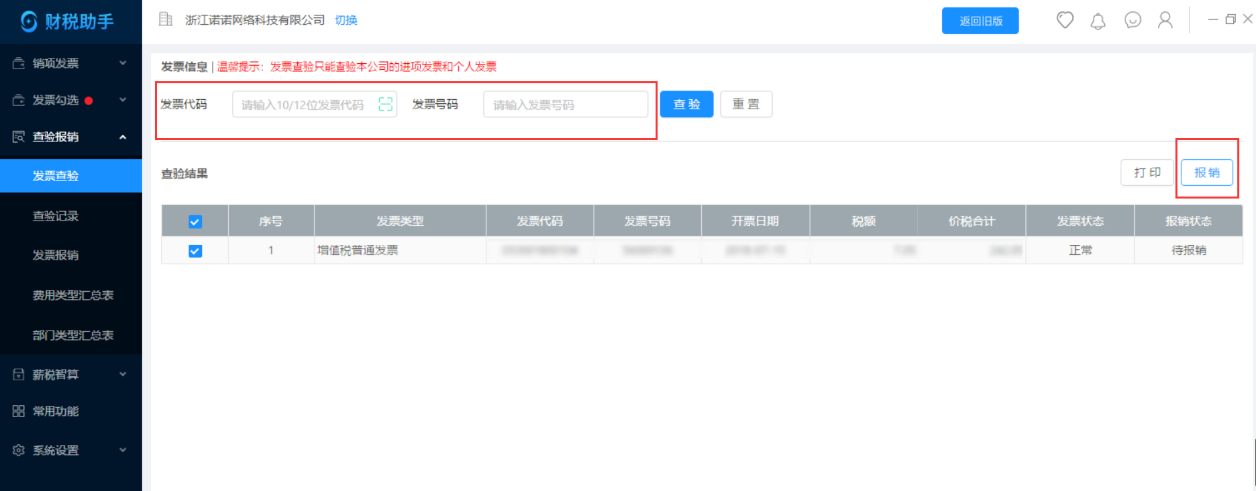
注意事项：
- 发票查验仅支持本公司的进项发票
- 手动输入时需同时输入发票代码和发票号码查询。如果没有结果系统会自动要求增加开票日期和开票不含税金额/校验码。

2、查验记录
查看历史查验记录，根据开票日期和发票号码进行查询。
导出列表：导出当前所查询的发票列表
导出明细：导出当前查询条件下对应发票的商品明细信息
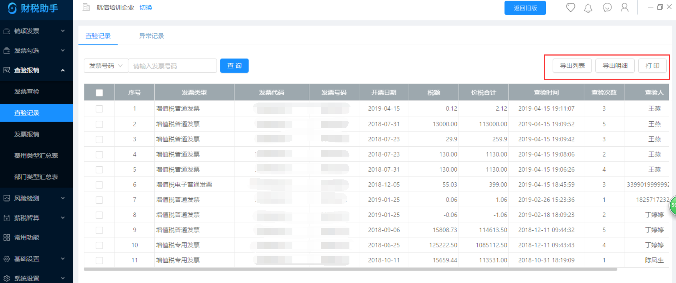
异常记录：统计已查验过的发票，状态发生变化的情况
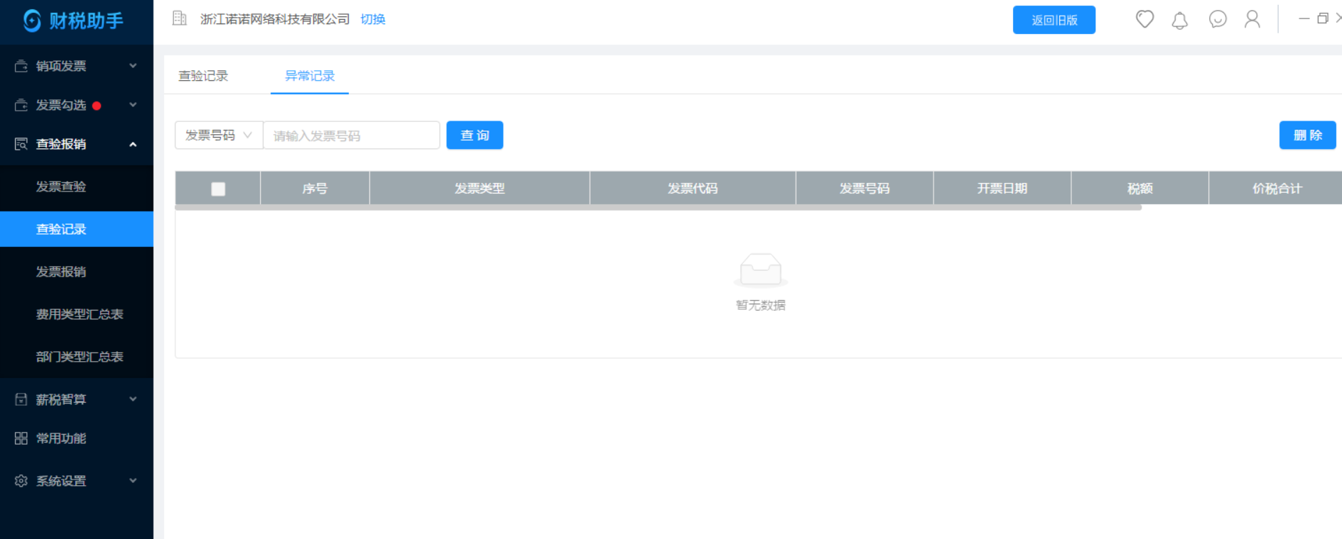

3、发票报销
支持发票报销标记，支持发票重复标记提醒
发票查验成功后正常的发票自动加入到发票报销待报销状态下，可批量勾选发票进行报销标记
异常票：如果已报销发票状态发生变化，该发票自动进入异常票中，异常票支持用户删除。
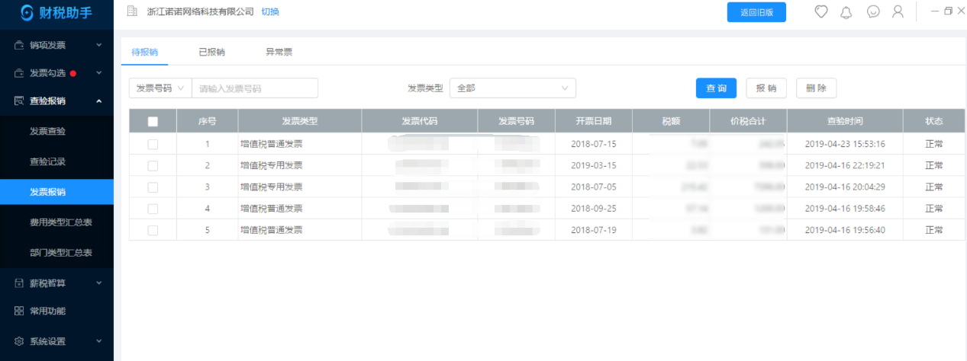
已报销内容支持编辑
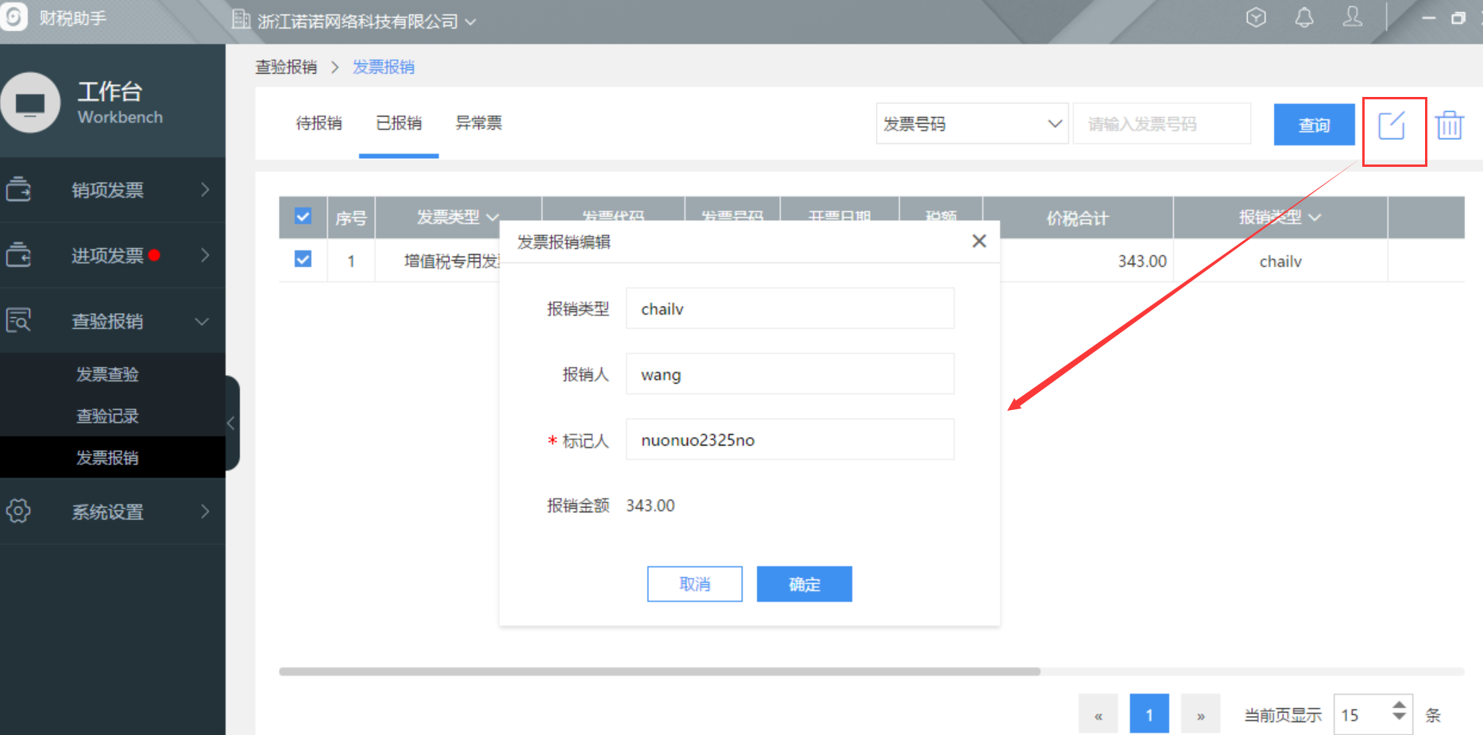

4、费用类型汇总表
展示所选部门下不同发票类型下1-12月的金额。支持导出和打印
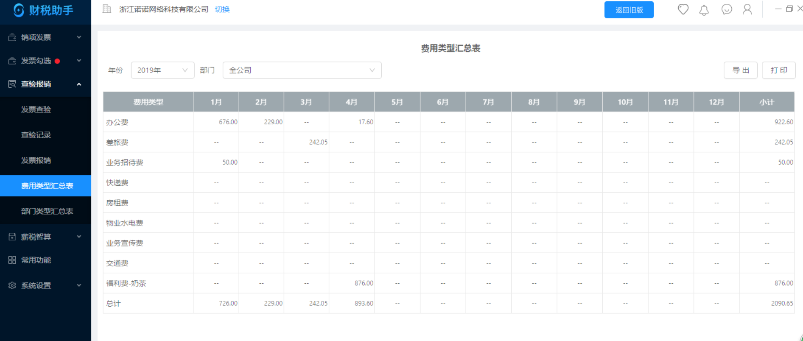

5、部门类型汇总表
分为“按月份”和“按类型”两个维度汇总费用。
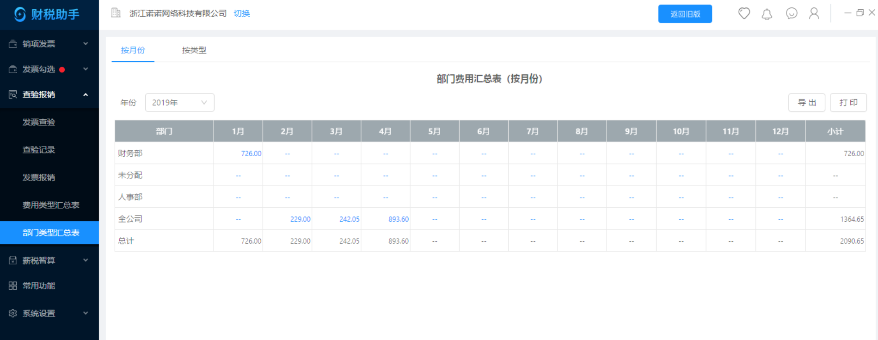

六、风险检测

1、经营风险
主要分为收款预警和付款预警。即监控用户上下游企业的风险，为企业在收付款中提供合理的参考，避免或减少坏账的产生，实现对企业经营情况，行政处罚、严重违法等经营点进行监控。
- 收款风险&付款风险
包含指标：股权出质、行政处罚、严重违法、抽查检查
- 操作
收款风险和付款风险页面根据经营风险的等级程度展示，优先展示风险最高的。
用户可输入要查询的企业名称或税号，或按照“预警等级”搜索，首页内容仅展示风险等级，查看详情页面可展示详细的风险情况。
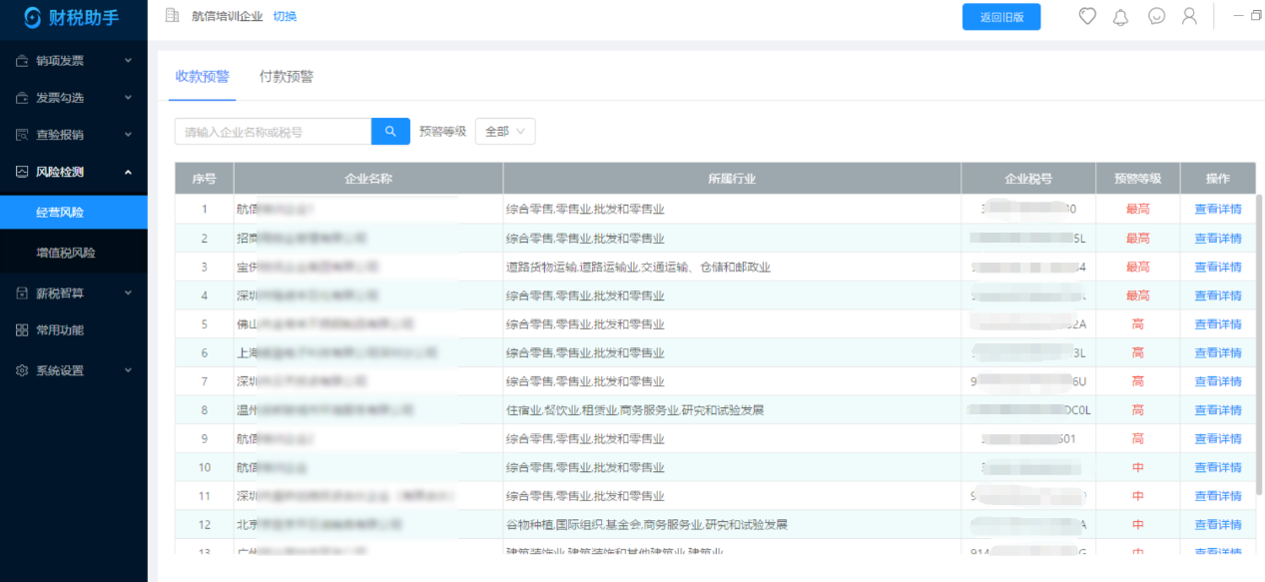
【详细页面】：主要是展示股权出质、行政处罚、严重违法、抽查检查相关的数据。可点击“返回企业列表”返回上页。
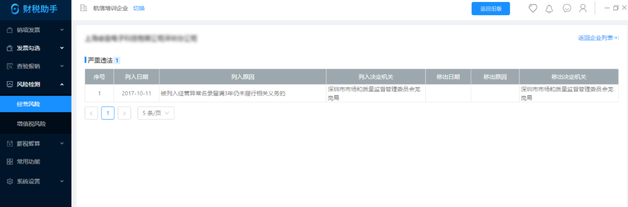

2、增值税风险
增值税风险检测分为收入确认风险、虚开发票风险、虚抵进项风险三大模块。系统根据企业的进销项数据，实时监控各项风险指标数值，有效避免成为金三系统监控的异常对象，影响企业信用等级。
- 收入确认风险
包含指标：增值税税负率、税负率变动率、开票激增、发票作废、增值税税负率与应税收入配比分析
区分小规模和一般纳税人，一般纳税人显示所有，小规模纳税人仅显示：开票激增、发票作废
- 虚开发票风险
包含指标：红字发票风险、发票作废风险、顶额开具风险、开票激增风险、发票流向风险。
- 虚抵进项风险
包含指标：增值税税负率、税负率变动率、增值税税负率与应税收入配比分析、发票流向风险。
区分小规模和一般纳税人，一般纳税人显示所有，小规模纳税人仅显示：发票流向风险
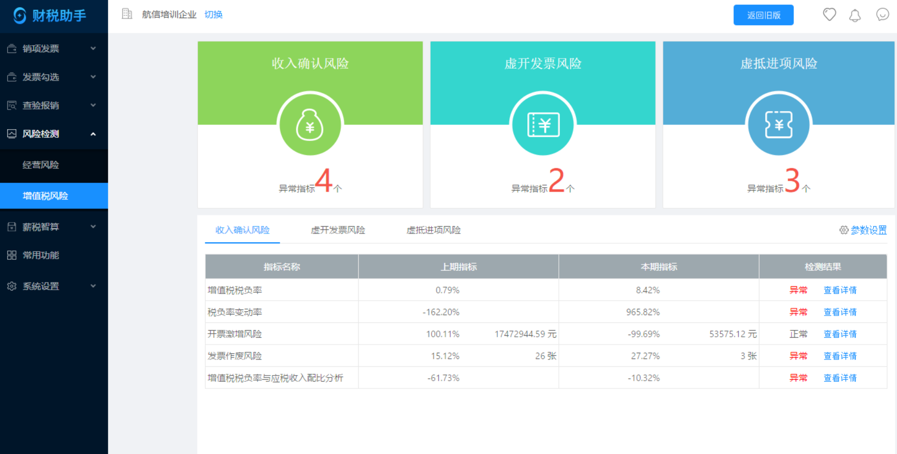
- 操作
增值税风险页面展示上期和本期的指标，并根据每个指标的预警值判断本期指标正常或异常，用户可点击查看详情，查看指标详细页面。
【参数设置】：初始未设置参数的情况下，顶额开具风险指标无法测算，用户需先设置相应发票类型的开票限额。建议录入税盘上的实际限额，以保证数据的准确性。
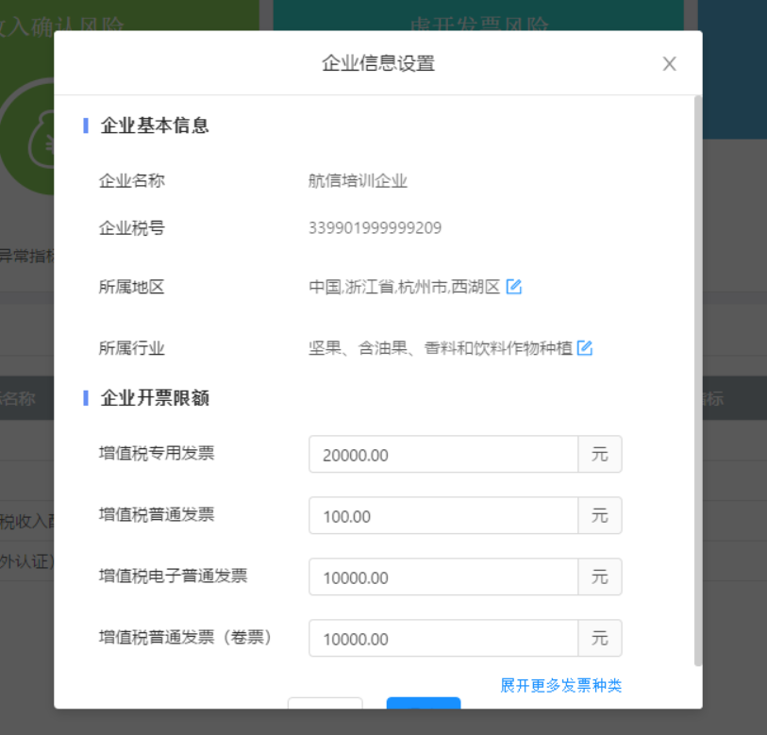
【详细页面】：主要是展示近12个月的与检测指标相关的数据情况以及指标的折线图情况。
在预警值范围外的指标，红色重点突出，鼠标移入时显示异常指标可能的风险点。对于指标计算不清楚的用户也可点击指标说明，查看指标含义及相应的计算公式。
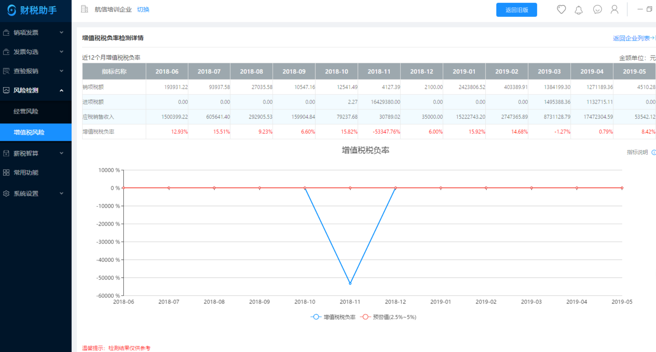

七、新税智算
帮助企业财务或人事进行工资算税，保公积金数据的计算、以及工资、税收相关数据查询。

1、个税计算
用户可通过多种方式添加工资信息和专项附加扣除信息。新增、导入标准模板或导入自己的工资表进行匹配。添加工资信息后，直接计算出本月个税。
【新增】：单个新增员工信息。
【导入】：导入工资相关信息。可通过下载模板或直接导入工资表进行匹配。
【导出】：可导出“正常工资薪金所得”和“工资表”。
【复制上月】：可复制上月的人员信息和全部信息。
【更多】：支持删除员工信息、员工变动查询、自定义显示列等操作。
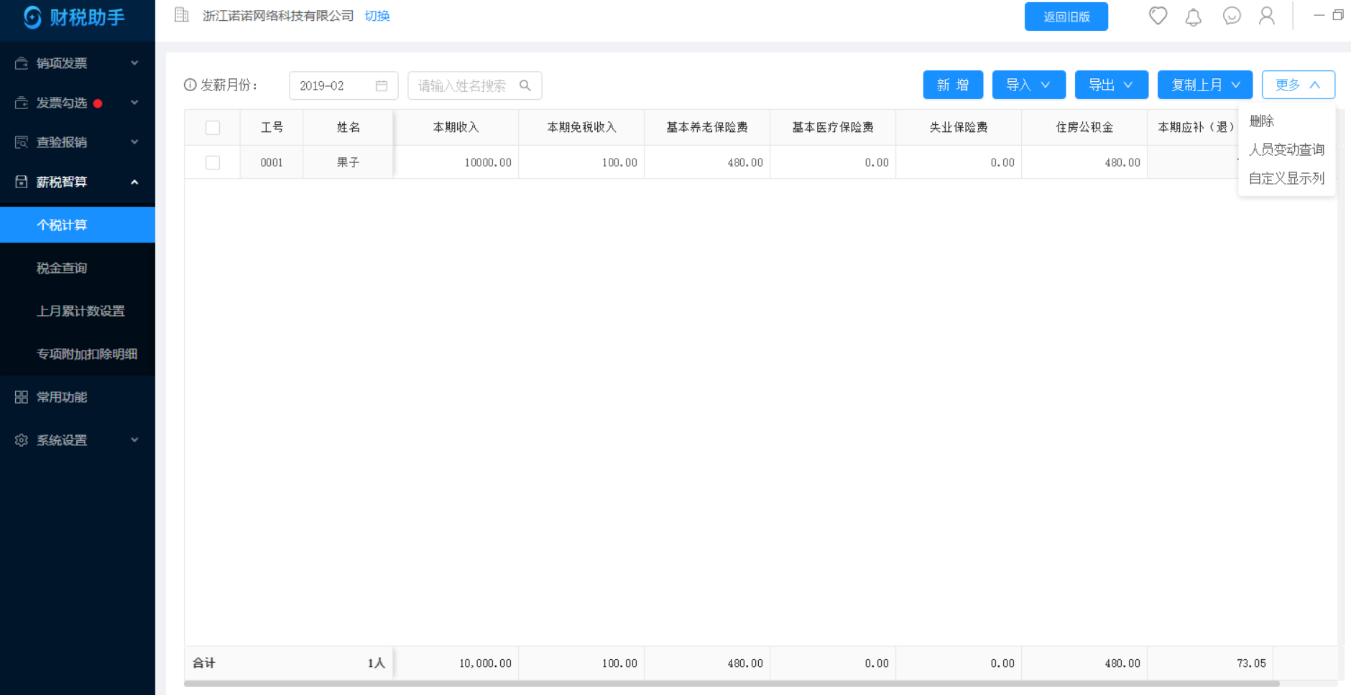

2、税金查询
用户可以查询每月工资和个税的累计数以及本月个税数据的计算过程。
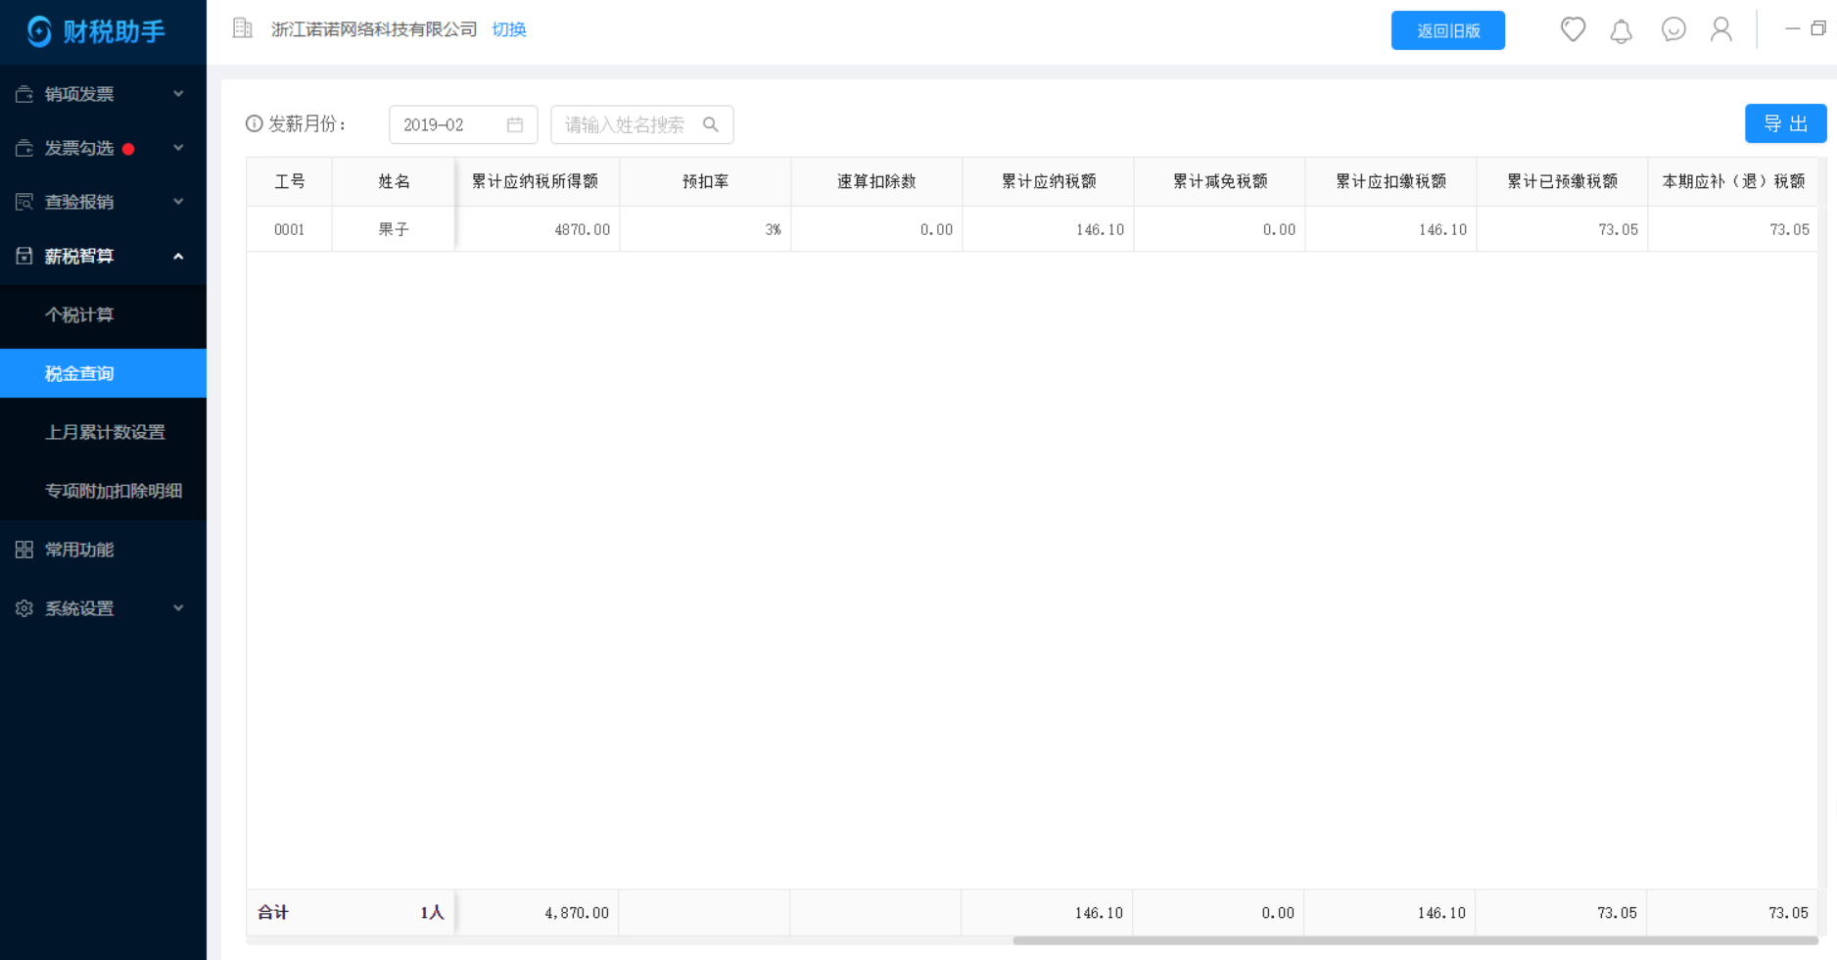

3、上月累计数设置
通过导入上月累计数据功能，用户可以从任意月份开始使用薪税智算。上月累计数据可以从自然人纳税系统中导出。
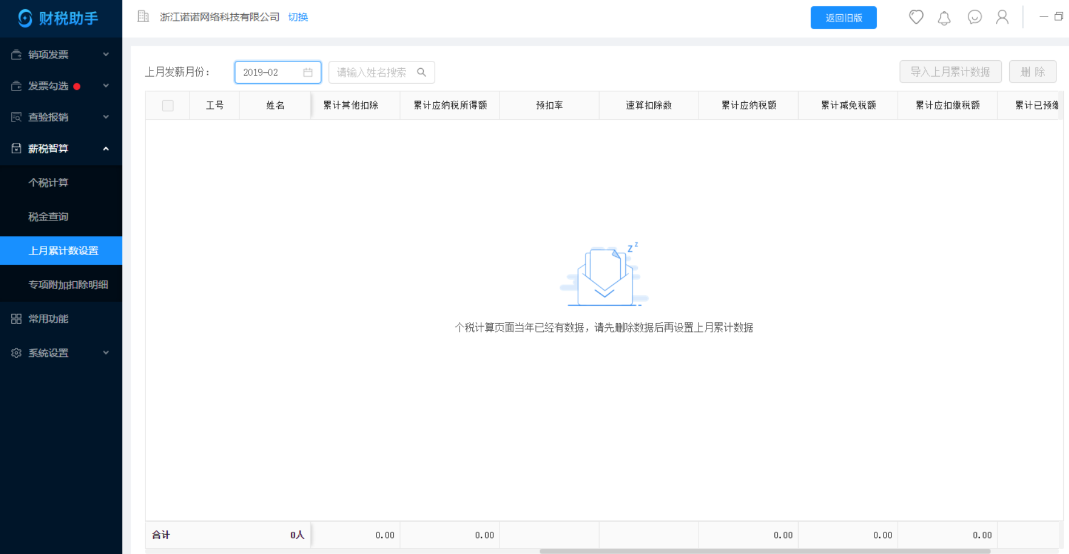

4、专项附加扣除明细
入个税申报系统的“综合所得申报”。即可算出员工每月专项附加扣除明细，方便与员工核对个人专项附加扣除情况。
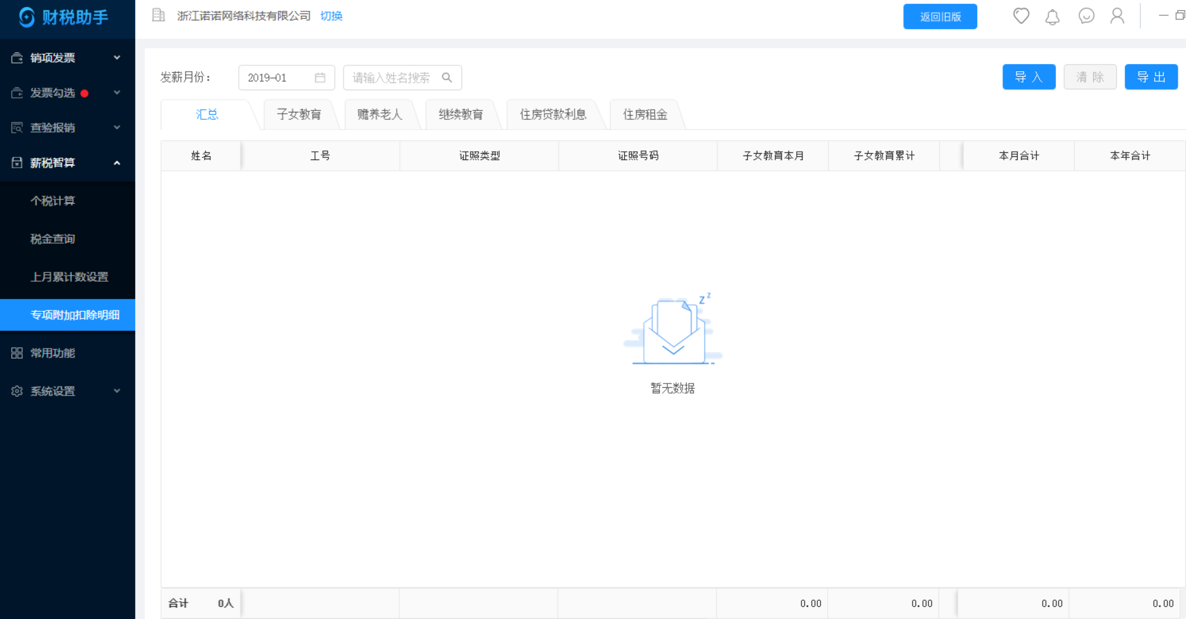

八、基础设置
维护商品信息，支持批量导入开票软件中已有的商品
主要功能点：
- 手动添加：单个新增商品信息，支持自动检测分类编码
- 批量导入：支持导入开票软件中的商品编码信息
- 修改删除：支持对现有的商品进行修改删除操作
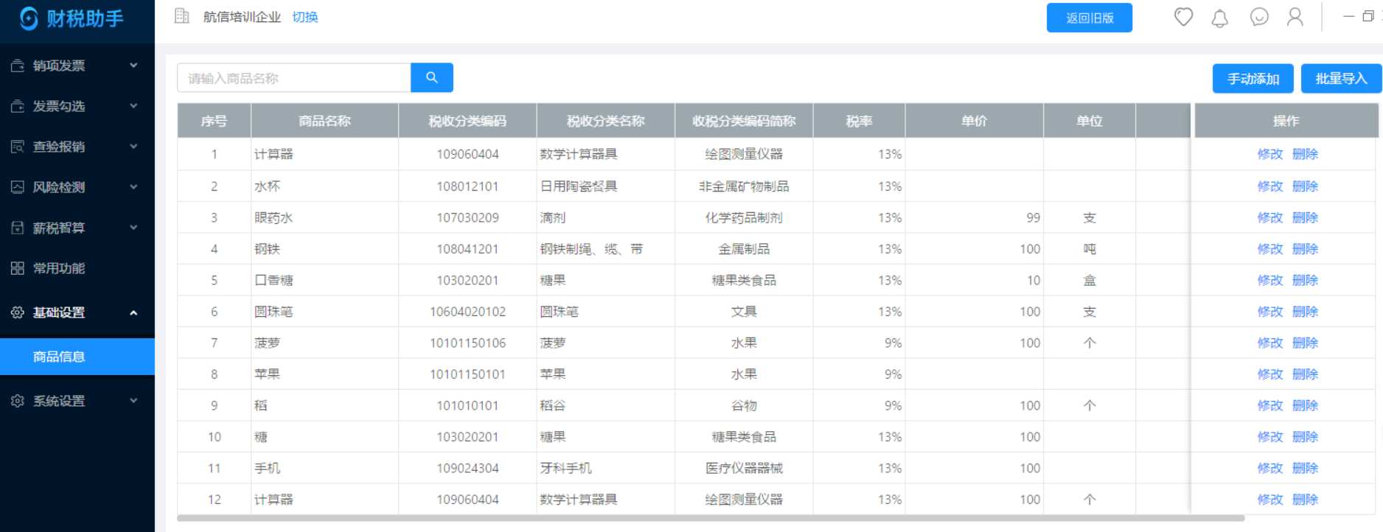

九、增值服务
点击增值服务，可选择相应的服务，联系当地服务单位进行咨询购买，购买后可点击已购服务进行查询
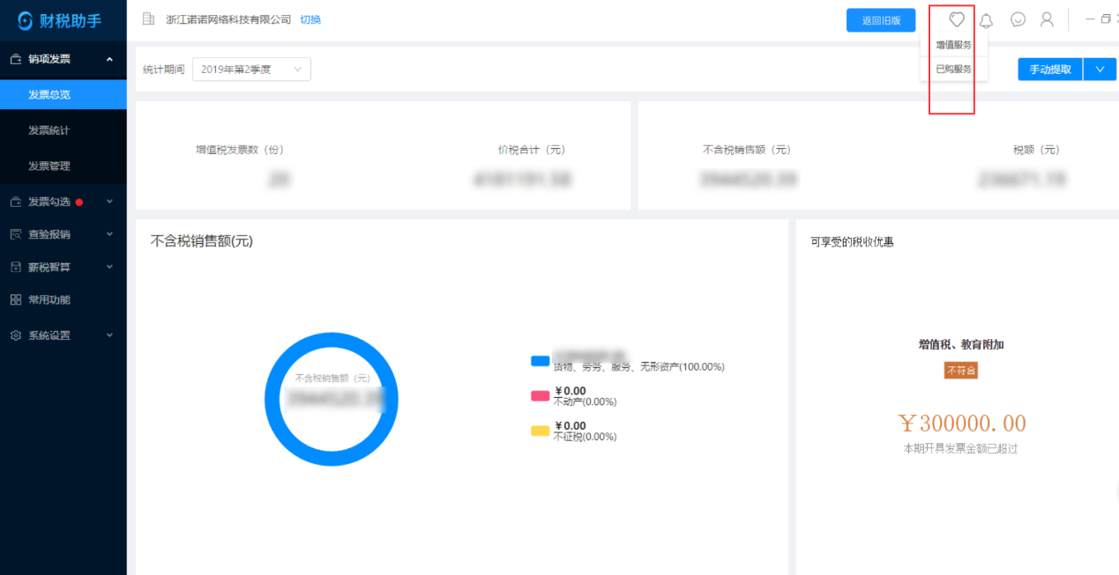

十、我的企业
展示和编辑企业基本信息，包含公司名称、企业税号、企业性质等信息。可查看和变更系统管理员，新管理员需要先为本企业员工。
授权码：与云记账、云代账对接，可同步发票信息快速做账。
申报方式：一般纳税人不需编辑。小规模纳税人根据申报方式的不同，销项统计分为按月和按季统计。
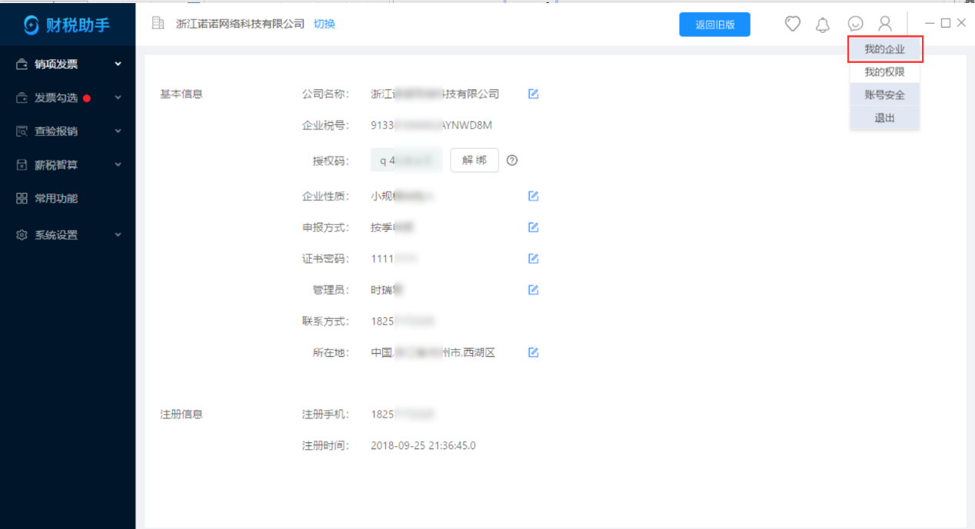

十一、消息记录
用户可提出建议反馈，客服人员会定期进行回复

十二、小诺在线
用户可将意见或疑问咨询小诺。
